
石家庄市藁城区国土资源局2018年度部门决算

二〇一九年 十 月 二十九 日
目 录
2018年度部门决算☞目 录

第一部分 部门概况
一、部门职责
二、机构设置
第二部分 2018年度部门决算报表
一、收入支出决算总表
二、收入决算表
三、支出决算表
四、财政拨款收入支出决算总表
五、一般公共预算财政拨款支出决算表
六、一般公共预算财政拨款基本支出决算表
七、一般公共预算财政拨款“三公”经费支出决算表
八、政府性基金预算财政拨款收入支出决算表
九、国有资本经营预算财政拨款支出决算表
十、政府采购情况表

第三部分 石家庄市藁城区国土资源局2018年部门决算情况说明
2018年度部门决算☞目 录

一、收入支出决算总体情况说明
二、收入决算情况说明
三、支出决算情况说明
四、财政拨款收入支出决算情况说明
五、一般公共预算财政拨款“三公”经费支出决算情况说明
六、预算绩效情况说明
七、其他重要事项的说明
第四部分 名词解释


第一部分 部门概况

部门职责
2018年度部门决算☞部门概况

1、贯彻落实上级有关土地、矿产等自然资源管理及基础测绘工作的方针 、政策，执行有关法律，法规；负责全区土地资源、矿产资源等资源的管理、保护与合理开发利用工作。
2、组织编制和实施全区国土规划、土地利用总体规划和其它专项规划；参与审核上报上级政府审批的城市总体规划；指导、审核各乡(镇)土地利用总体规划；组织矿产资源调查评价，编制矿产资源保护与合理利用规划；制定并实施基础测绘管理计划。
3、监督检查全区土地资源、矿产资源、测绘管理等法律法规贯彻执行情况；依法保护土地、矿产资源所有者和使用者的合法权益，承办并组织调处重大权属纠纷，查处重大违法案件。
4、实施耕地特殊保护和鼓励耕地开发政策，实施农地用途管制，组织基本农田保护，指导未利用土地开发，土地整理、土地复垦和开发耕地监督工作，确保耕地面积只能增加，不能减少。
5、管理全市城乡地籍工作，实施地籍管理办法；组织土地资源调查、地籍调查、土地统计和动态监测；负责土地确权、土地纠纷调处、城乡地籍土地定级和登记、发证工作。负责拟定不动产登记政策并组织实施，负责土地登记、房屋登记、林地登记、水域登记。
6、负责全区的基础测绘工作；负责测绘单位资质的管理、测绘任务登记和测绘结果的接收、搜集、整理及应用工作；依法管理全区基础地理信息数据及社会化服务工作；负责测绘市场监督管理工作和测绘专项资金监督管理工作。
7、按规定组织实施土地使用权出让、租赁、作价出资、转让、交易和政府收购管理办法；拟定乡（镇）村用地管理办法；指导农村集体非农土地使用权流转管理。
8、指导基准地价，标定地价评测；确认土地使用权价格；承担各级政府审批的各类用地审查报批工作。
9、依法管理全市矿产资源探矿权、采矿权的审批登记、发证和转让审批工作；在授权范围内依法审批对外合作区块；对矿产资源开发、利用、保护实施监督管理；承担矿产资源储量管理工作，管理地质资料。
10、依法征收有关专项收费并负责专项管理；协助上级国土资源部门和财政税务部门征缴有关税费。
11、负责土地、矿产、测绘法律法规的宣传教育工作和国土资源信息化建设工作。
12、承办区政府交办的其他工作。

二、机构设置
从决算编报单位构成看，纳入2018 年度本部门决算汇编范围的独立核算单位（以下简称“单位”）共 7 个，具体情况如下：
序号 | 单位名称 | 单位基本性质 | 经费形式
1 | 石家庄市藁城区国土资源局 | 行政单位 | 财政拨款
2 | 石家庄市藁城区不动产登记中心 | 财政补助事业单位 | 财政性资金基本保证
3 | 石家庄市藁城区建设用地服务中心 | 财政补助事业单位 | 财政性资金基本保证
4 | 石家庄市藁城区土地储备中心 | 经费自理事业单位 | 财政性资金零补助
5 | 藁城区土地整理中心 | 经费自理事业单位 | 财政性资金零补助
6 | 石家庄市藁城区国土资源所 | 经费自理事业单位 | 财政性资金零补助
7 | 藁城市矿产资源管理所 | 经费自理事业单位 | 财政性资金零补助

第二部分
2018年度部门决算报表
（详见附表）
第三部分
部门决算情况说明

一、收入支出决算总体情况说明
2018年度部门决算☞部门决算情况说明

本部门2018年度收支总计（含结转和结余）20111.64万元。与2017年度决算相比，收支各减少23104.7万元，下降69.68%，主要原因是土地收储款及高标准基本农田建设资金减少。

二、收入决算情况说明
本部门2018年度本年收入合计8375.13万元，其中：财政拨款收入8375.13万元，占100%。如图所示：

图1：收入决算结构饼状图

三、支出决算情况说明
本部门2018年度本年支出合计8505.55万元，其中：基本支出398.92万元，占4.69%；项目支出8106.64万元，占95.31%。如图所示：
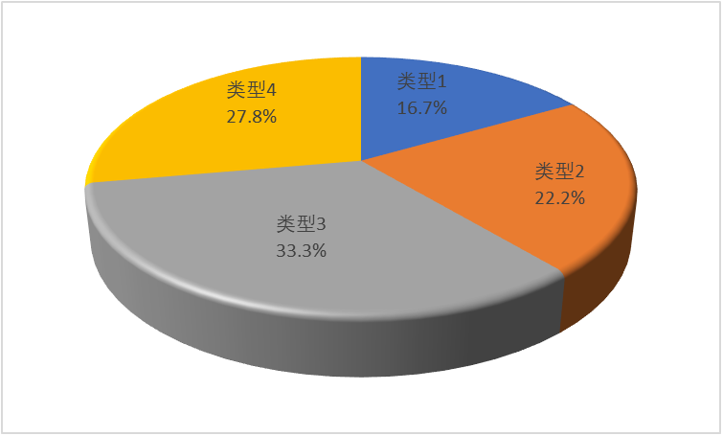
图2：支出构成情况（按支出性质）

2018年度部门决算☞部门决算情况说明

四、财政拨款收入支出决算情况说明
（一）财政拨款收支与2017 年度决算对比情况
本部门2018年度财政拨款本年收入8375.13万元,比2017年度减少24366.34万元，降低74.42%，主要是土地收储款及高标准基本农田建设资金减少；本年支出8505.55万元，减少22767.78万元，降低72.8%，土地收储款及高标准基本农田建设资金减少。
其中：一般公共预算财政拨款本年收入2146.89万元，比上年减少309.54万元；主要是高标准基本农田建设资金收入减少；本年支出1814.14万元，比上年增加568.46万元，增加45.63%，主要是结转高标准基本农田建设资金。政府性基金预算财政拨款本年收入6228.23万元，比上年减少24056.81万元，降低79.43%，主要原因是土地收储款减少；本年支出6691.42万元，比上年减少23336.24万元，降低77.72%，主要是土地收储款减少。

（二）财政拨款收支与年初预算数对比情况
本部门2018年度财政拨款本年收入8375.13万元，完成年初预算的181.41%,比年初预算增加3758.56万元，决算数大于预算数主要原因是增加土地收储项目、高标准基本农田建设资金；本年支出8505.55万元，完成年初预算的184.24%,比年初预算增加3888.98万元，决算数大于预算数主要原因是主要是土地收储项目、高标准基本农田建设资金增加。
其中，一般公共预算财政拨款本年收入完成年初预算142.67 %，比年初预算增加642.07万元，主要是增加高标准基本农田建设资金；支出完成年初预算120.56%，比年初预算增加309.32万元，主要是高标准基本农田建设资金增加。政府性基金预算财政拨款本年收入完成年初预算200.15%，比年初预算增加3116.48万元，主要是土地收储项目增加；支出完成年初预算215.04%，比年初预算增加3579.67万元，主要是土地收储项目增加。

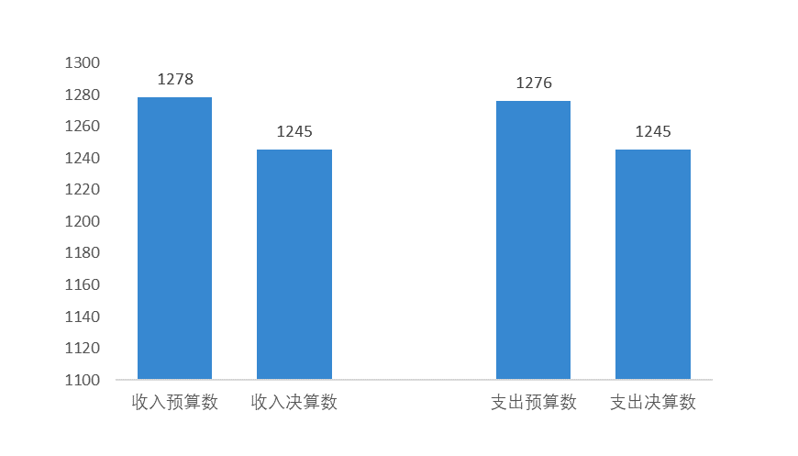
图4：财政拨款收支预决算对比情况

- 财政拨款支出决算结构情况。
2018 年度财政拨款支出8505.55万元，主要用于以下方面城乡社区支出6691.42万元，占78.67%；国土海洋气候等支出1814.14万元，占21.33%。

图5：财政拨款支出决算结构（按功能分类）

（四）一般公共预算财政拨款基本支出决算情况说明
2018年度部门决算☞部门决算情况说明

2018年度部门决算☞部门决算情况说明

2018 年度一般公共预算财政拨款基本支出398.92万元，其中：人员经费 384.65万元，主要包括基本工资、津贴补贴、奖金、绩效工资、机关事业单位基本养老保险缴费、职业年金缴费、职工基本医疗保险缴费、住房公积金、其他工资福利支出、其他对个人和家庭的补助支出；公用经费 12.62万元，主要包括办公费、工会经费、福利费。

五、一般公共预算财政拨款“三公” 经费支出决算情况说明
本部门2018年度 “三公”经费支出共计10.05万元，较年初预算增加10.05万元，增长10.05%，主要是年初预算未列入“三公”经费，由年初项目预算中列支。具体情况如下：
（一）因公出国（境）费支出0万元。本部门2018年度因公出国（境）团组0个、共0人/参加其他单位组织的因公出国（境）团组0个、共0人/无本单位组织的出国（境）团组。因公出国（境）费支出较年初预算减少0万元，降低0%。
2018年度部门决算☞部门决算情况说明

（二）公务用车购置及运行维护费支出10.05万元。本部门2018年度公务用车购置及运行维护费较年初预算增加10.05万元。主要是：年初预算未列入“三公”经费，由项目年初预算中列支其中：
公务用车购置费：本部门2018年度公务用车购置量0辆，发生“公务用车购置”经费支出0万元。未发生公务用车购置经费支出。
公务用车运行维护费：本部门2018年度单位公务用车保有量6辆。公车运行维护费支出较年初预算增加10.05万元，增长1005%,主要是年初预算未列入“三公”经费，由年初项目预算中列支。
（三）公务接待费支出0万元。未发生公务接待支出。
2018年度部门决算☞部门决算情况说明

六、绩效预算情况说明
（一）绩效管理工作开展情况
根据《关于开展2018年度财政专项资金部门绩效自评价工作的通知》（石财绩[2019]1号），本单位认真开展了预算绩效管理改革开展情况自查，对部门全面规范绩效预算编制、严格预算执行管理、推进绩效评价工作、推进预决算信息公开等方面进行了自评，考核结果为良好。
- 预算项目绩效评价开展情况
根据预算绩效管理要求，本单位组织对2018年度一般公共预算项目支出全面开展绩效自评，涉及中央土地整治工作专项资金、2017年基本农田建设资金、新增建设用地有偿使用费返还资金预算等6个项目，涉及资金1325.21 万元。从评价情况看，评价结果为优秀的项目有2 个，良好的项目有4 个.
（三）预算项目绩效自评选例
本单位2018年度一般公共预算项目支出全面开展绩效自评项目绩效自评：根据年初设定的绩效目标，中央土地整治工作专项资金、2017年基本农田建设资金、新增建设用地有偿使用费返还资金预算等6个项目绩效自评结果为良好。项目全年预算数为1325.21万元，执行数为1325.21万元，完成预算的100%。主要通过实施田间道路工程，为农民进出项目区、进行农业生产、农产品及农业生产资料的运输提供便利条件，同时提高农业机械化水平。

七、其他重要事项的说明

（一）机关运行经费情况
本部门2018年度机关运行经费支出0万元，与年初预算数持平。

（二）政府采购情况
本部门2018年度政府采购支出总额1397.18万元，从采购类型来看，政府采购货物支出75.55万元、政府采购服务支出 1321.63万元。

（三）国有资产占用情况
截至2018年12月31日，本部门共有车辆11辆，与上年年度持平;其中行政执法用车5辆、事业单位用车6辆。

（四）其他需要说明的情况
1、本部门2018年度国有资本无收支及结转结余情况，故国有资本经营预算财政拨款支出决算表以空表列示。
2、由于决算公开表格中金额数值应当保留两位小数，公开数据为四舍五入计算结果，个别数据合计项与分项之和存在小数点后差额，特此说明。
2018年度部门决算☞部门决算情况说明

第四部分
名词解释
（一）财政拨款收入：本年度从本级财政部门取得的财政拨款，包括一般公共预算财政拨款和政府性基金预算财政拨款。
（二）事业收入：指事业单位开展专业业务活动及辅助活动所取得的收入。
（三）其他收入：指除上述“财政拨款收入”“事业收入”“经营收入”等以外的收入。
（四）用事业基金弥补收支差额：指事业单位在用当年的“财政拨款收入”“财政拨款结转和结余资金”“事业收入”“经营收入”“其他收入”不足以安排当年支出的情况下，使用以前年度积累的事业基金（事业单位当年收支相抵后按国家规定提取、用于弥补以后年度收支差额的基金）弥补本年度收支缺口的资金。
（五）年初结转和结余：指以前年度尚未完成、结转到本年仍按原规定用途继续使用的资金，或项目已完成等产生的结余资金。
（六）结余分配：指事业单位按照事业单位会计制度的规定从非财政补助结余中分配的事业基金和职工福利基金等。
（七）年末结转和结余：指单位按有关规定结转到下年或以后年度继续使用的资金，或项目已完成等产生的结余资金。
2018年度部门决算☞名词解释

（八）基本支出：填列单位为保障机构正常运转、完成日常工作任务而发生的各项支出。
（九）项目支出：填列单位为完成特定的行政工作任务或事业发展目标，在基本支出之外发生的各项支出
（十）资本性支出（基本建设）：填列切块由发展改革部门安排的基本建设支出，对企业补助支出不在此科目反映。
（十一）资本性支出：填列各单位安排的资本性支出。切块由发展改革部门安排的基本建设支出不在此科目反映。
（十二）“三公”经费：指部门用财政拨款安排的因公出国（境）费、公务用车购置及运行费和公务接待费。其中，因公出国（境）费反映单位公务出国（境）的国际旅费、国外城市间交通费、住宿费、伙食费、培训费、公杂费等支出；公务用车购置及运行费反映单位公务用车购置支出（含车辆购置税）及租用费、燃料费、维修费、过路过桥费、保险费、安全奖励费用等支出；公务接待费反映单位按规定开支的各类公务接待（含外宾接待）支出。
2018年度部门决算☞名词解释

（十三）其他交通费用：填列单位除公务用车运行维护费以外的其他交通费用。如公务交通补贴、租车费用、出租车费用、飞机、船舶等的燃料费、维修费、保险费等。
2018年度部门决算☞名词解释

（十四）公务用车购置：填列单位公务用车购置支出（含车辆购置税、牌照费）。
（十五）其他交通工具购置：填列单位除公务用车外的其他各类交通工具（如船舶、飞机）购置支出（含车辆购置税、牌照费）。
（十六）机关运行经费：指为保障行政单位（包括参照公务员法管理的事业单位）运行用于购买货物和服务的各项资金，包括办公及印刷费、邮电费、差旅费、会议费、福利费、日常维修费、专用材料以及一般设备购置费、办公用房水电费、办公用房取暖费、办公用房物业管理费、公务用车运行维护费以及其他费用。
（十七）经费形式:按照经费来源，可分为财政拨款、财政性资金基本保证、财政性资金定额或定项补助、财政性资金零补助四类。


